컨셉 문서

목차

게임 시스템 3

스테이지 컨셉 4

# 게임 시스템

* 게임은 스토리 모드와 PVP 모드로 나눠져 있다.
* 스토리 모드는 총 6개의 스테이지와 7개의 에피소드로 구성되어 있다.
* 스토리 모드를 시작할 때 가지고 있는 기본 스킬 그룹과 스테이지(1~4)를 클리어하고 얻을 수 있는 4개의 스킬 그룹을 합쳐 총 5개의 스킬 그룹이 있다.
* 5스테이지에서는 지금까지 얻은 스킬들을 전체적으로 한 번 강화해준다.
* 6스테이지에서는 마지막 보스와 전투를 하며 클리어 하면 게임이 끝난다.

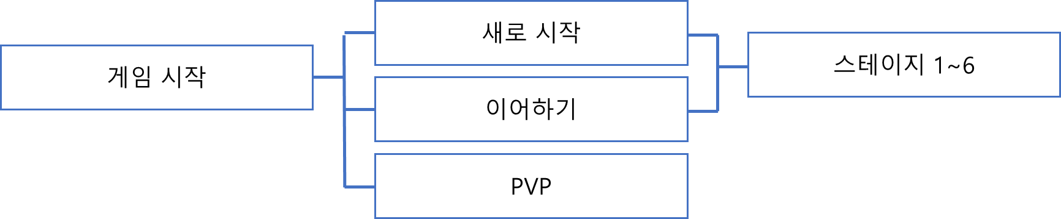

# 스테이지 컨셉

속성/마법 특성/모션 특성/마법진 컨셉은 그 스테이지의 보스가(해당 꿈의 주인) 사용하는 마법의 특성과 클리어 후 얻게 되는 스킬의 컨셉이다.

|  |  |
| --- | --- |
| **꿈꾸는 자/주인공** | |
| 전설 | |
| 플레이어, 마녀의 분신 | |
| 에피소드 | 1. 전설의 기묘한 모험 |
| 스테이지 | 없음 |
| 속성 | 환상, 투영 |
| 마법 특성 | 일반적인 (단일/범위) 공격과 이동 마법 강화 |
| 모션 특성 | 지시, 명령하는 자세 |
| 마법진 컨셉 | 그냥 구글에서 마법진 검색하면 잘 나오는 그런 상형기호 막 있고 흔한 마법진 (오망성, 육망성, 서클 등등) |
| 기타 |  |

|  |  |
| --- | --- |
| **수호자** | |
|  | |
| 성과 꿈의 세계를 지키는 역할 | |
| 에피소드 | 2. 바람의 인사 |
| 스테이지 | 1 |
| 속성 | 바람, 공허 |
| 마법 특성 | 방어와 결계 마법 강화 |
| 모션 특성 | 막거나 밀쳐내는 자세 |
| 마법진 컨셉 | 형태는 방패+벽 모양의 왼쪽  디자인은 오른쪽  [유적에 대한 이미지 검색결과](http://www.google.co.kr/url?sa=i&rct=j&q=&esrc=s&source=images&cd=&cad=rja&uact=8&ved=0ahUKEwjDysb25aTWAhUGlpQKHXpKBtsQjRwIBw&url=http://lineage2.power.plaync.com/wiki/%EC%97%90%2B%EC%82%AC%EA%B8%B0%EB%9D%BC%2B%EC%9C%A0%EC%A0%81%EC%A7%80&psig=AFQjCNGGejhvqxwPHk4laMQrmoePY0K_7g&ust=1505482612330058)  날개 위주 |
| 기타 |  |

|  |  |
| --- | --- |
| **주시자** | |
|  | |
| 꿈의 공간에서 일어나는 모든 일을 관찰하고 기록하는 역할 | |
| 에피소드 | 3. 나선의 관 |
| 스테이지 | 2 |
| 속성 | 전격, 빛 |
| 마법 특성 | 추적 마법과 소환 마법 강화 |
| 모션 특성 | 완성된 다각형 위주의 그림 |
| 마법진 컨셉 | 일루미나티, 프리메이슨  이쪽은 다른 기호로 한 번 더 검토>사이비    솔로몬의 열쇠/호루스의 눈 |
| 기타 |  |

|  |  |
| --- | --- |
| **침몰자** | |
|  | |
| 버려진 꿈이나 찌꺼기를 먹어 치우는 역할 | |
| 에피소드 | 2. 탐욕의 조소 |
| 스테이지 | 3 |
| 속성 | 공간, 암흑, 저주 |
| 마법 특성 | 집중(폭딜) 공격과 디버프 마법 강화 |
| 모션 특성 | 쓸어버리는, 움켜쥐는 자세 |
| 마법진 컨셉 | 사슬  >이미지 보류 |
| 기타 |  |

|  |  |
| --- | --- |
| **조율자** | |
|  | |
| 방문자의 모든 시간대를 꿈의 세계에 맞춰 조율하는 역할 | |
| 에피소드 | 5. 황혼이 지는 시 |
| 스테이지 | 4 |
| 속성 | 시간, 음악 |
| 마법 특성 | 범위 공격과 버프 마법 강화 |
| 모션 특성 | 지휘하는 자세 |
| 마법진 컨셉 | 악보를 기본 베이스로 시간을 연상시키는 마법진 |
| 기타 |  |

|  |  |
| --- | --- |
| **인도자** | |
|  | |
| 길을 안내하는 역할 | |
| 에피소드 | 6. 방랑자의 안식처 |
| 스테이지 | 5 |
| 속성 | 총기류와 대포류, 기타 무구 사용 |
| 마법 특성 | 물리 특화 |
| 모션 특성 | 몸빵 |
| 마법진 컨셉 | 항해사  해군 컨셉의 해적 |
| 기타 |  |

|  |  |
| --- | --- |
| **꿈꾸는 자** | |
| 전설 | |
| 꿈의 마녀, 꿈의 지배자, 환상 마법에 통달한 자 | |
| 에피소드 | 7. 세계의 끝 |
| 스테이지 | 6 |
| 속성 | 환상, 투영 |
| 마법 특성 | 주인공과 같음 |
| 모션 특성 | X |
| 마법진 컨셉 | 주인공과 유사 |
| 기타 |  |